MODEL A

**1.A) JULIANO (2 p)**

Fer un programa que gestionarà un vector de 12 enters.

Cada posició correspon a un mes de l’any.

Cada posició s’inicialitzarà amb el número de dies que te el mes, sense comptar anys de traspàs (és a dir, 31,28,31,30,31,30,31,31,30,31,30,31)

El programa demanarà a l’usuari un mes (MES) i un dia (DIA) i dirà:

* Si la data és correcta o no
* El número de dies que ha passat des de començament d’any

Exemple: si l’usuari fica MES ← 4 DIA ← 31 ha d’informar que la data és incorrecta, **consultant el vector**.

Exemple, si l’usuari fica MES ← 4 DAI ← 20, ha d’informar que és una data correcta i és el dia juliano número 110 ja que 110 = 31 + 28 + 31 + 20

**2.A)**  **Paraules Enllaçades (2,5 p)**

2.1) Fer un programa que presentarà un menú amb les opcions*: (1 p)*

1. Llegir paraules
2. Enllaçades
3. Sortir

- L’opció 1 permetrà a l’usuari:

* llegir dues cadenes de caràcters (strings) fins polsar <enter>
* garantint que no són iguals
* garantint que tenen la mateixa longitud
* les mostrarà per pantalla

2.2) - L’opció 2 permetrà saber quantes lletres del final de cadena1 són iguals al començament de les lletres de cadena2 *(1,5p)*

Exemple: cadena1 ← “cadena”

cadena2 ← “andeva”

Resposta: 2

**3.A) OcaDAM (3 p)**

Volem fer un joc, OcaDAM, similar al tradicional joc de l’OCA.

Fer un programa que:

* Declararà un vector d’enters de 32 posicions
* Presentarà el següent menú:

1. L’opció 1 posarà les 32 posicions del vector a 0, i farà que la posició de l’usuari sigui també la 0.
2. L’opció 2 demanarà a l’usuari dues caselles *casella1*, *casella2* (2<=*casella1*<=31, 2<=*casella2*<=31), i les “aparellarà” (representaran salts entre caselles, tant cap endavant com cap enrere). Això es farà de la següent manera:

Si vector[*casella1*]==0 i *vector*[casella2]==0

Llavors

vector[*casella1*] = *casella2*

vector[*casella2*] = *casella1*

Sino

Missatge d’error

Fisi

1. Mostrarà, de manera horitzontal, el tauler de joc, de la següent manera:

Per cada casella mostrarà el seu valor

Si la casella està aparellada, mostrarà, a més, el valor de la casella aparellada

A més, posarà al final un caràcter ‘X’ sobre la casella on es trobi l’usuari.

1. Llençar:

* Informarà a l’usuari de la posició on es troba actualment
* Farà el sorteig aleatori d’un dau de sis cares, obtenint un valor entre 1 i 6
* A partir de la posició de l’usuari, afegirà el resultat del sorteig per calcular la nova posició
* Si la nova casella sobrepassa el valor 32, actualitzarà la posició a 32
* Si la nova posició correspon a una casella aparellada, actualitzarà la posició de l’usuari, deixant-lo a la casella aparellada, tant si és cap endavant com si és cap enrere
* Informarà a l’usuari de la nova posició. Si la nova posició és 32, avisarà que ja ha acabat el joc.

v) Sortir → acabarà el programa.

4) La abuela María (inspirat al problema 337 de AceptaElReto) (3p)

Tiene 106 años y tiene el pelo blanco, de nieve. Tiene un vestido negro y, de madera, negros pendientes. Quince hijos parió su duro cuerpo, y trece amamantó del mismo pecho.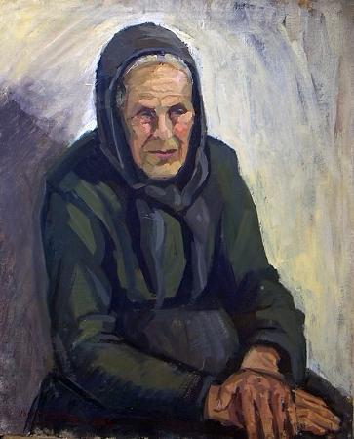

Con esta dilatada vida, no es de extrañar que su sonrisa ya no sea lo que era. Aquellos dientes de blanco marfil que se adivinan en su foto de boda se han ido mellando y ahora apenas quedan unos pocos en su sitio que a duras penas la permiten comer algo que no sea líquido.

Todas las mañanas, con el paso tranquilo, se dirige hacia el espejo y junta los pocos dientes que le quedan arriba con los de abajo. Se le endulzan los ojos cuando recuerda su sonrisa de antaño, cómo se juntaban unos con otros formando una preciosa muralla blanca. Ahora, según van mellando, a veces la casualidad hace que encajen perfectamente y que pueda cerrar la sonrisa sin dejar huecos, mientras que otras veces dos de ellos chocan primero y no permiten que todos los de arriba entren en contacto con su pareja de abajo.

## Entrada

**L’entrada representarà la configuració de les dents de “l’abuela” Maria.**

**Es llegirà primer l’alçada de les 10 dents superiors (incisius i canins), responsables del seu somriure, d’esquerra a dreta. Desprès, llegirem l’alçada de les 10 dents inferiors, també d’esquerra a dreta. Tots ells són números enters entre 0 i 2000**

## Sortida

**Caldrà respondre SI si les dents superiors encaixen perfectament amb els d’abaix, i no quedin forats entre cap d’ells, i NO cas contrari.**

## Exemples